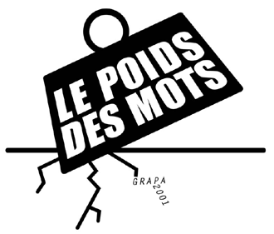

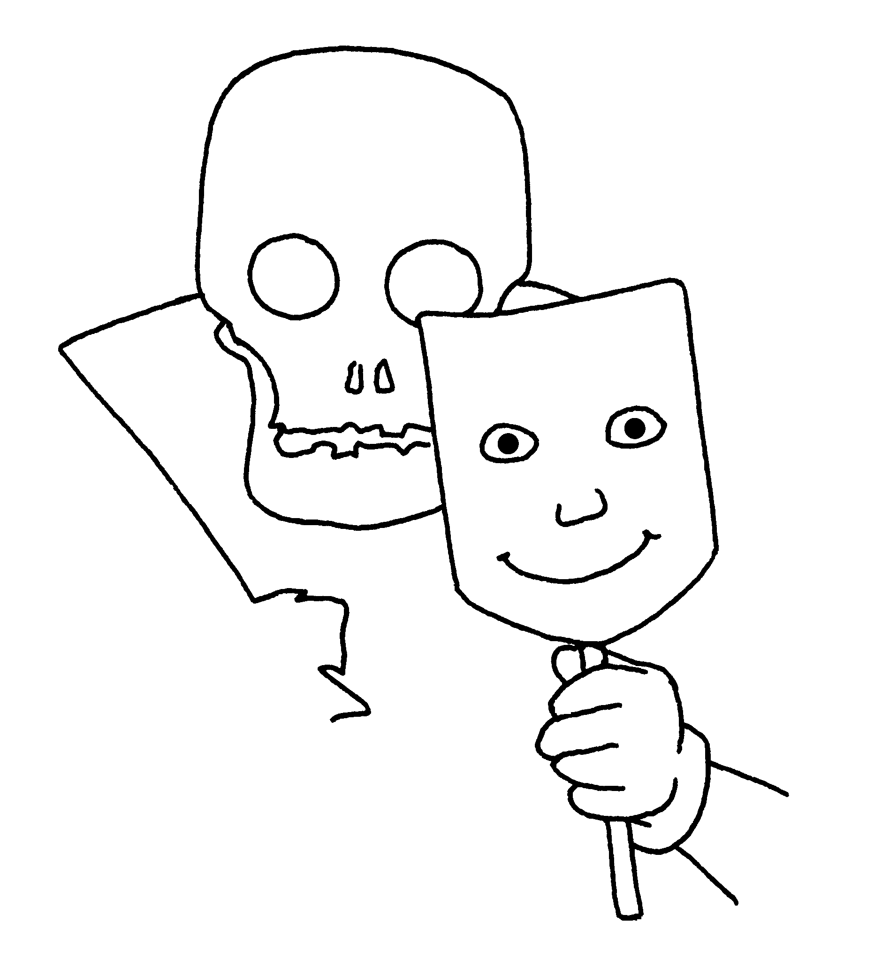

DES MOTS

QUI FONT MAL

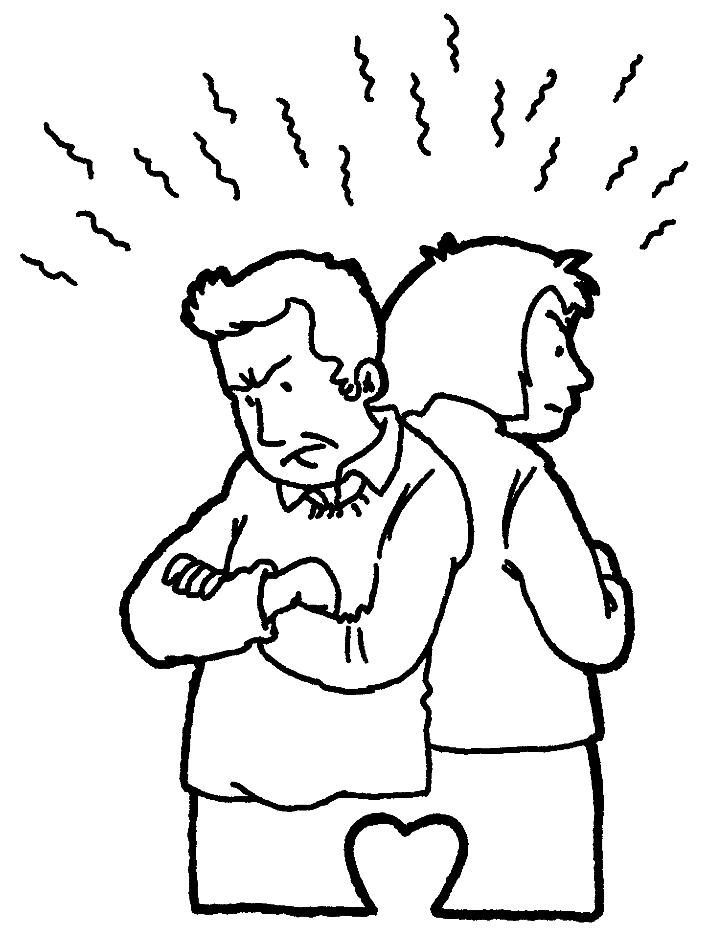

Si tu rentres en retard de l’école, est-ce que ta maman s’énerve : « Mais où t’as encore été traîner ? » ou te dit simplement : « Pourquoi rentres-tu si tard ? »
Si quelqu’un te bouscule sans le faire exprès, hurles-tu : « Eh, fais gaffe ! »…ou acceptes-tu ses excuses en souriant ?

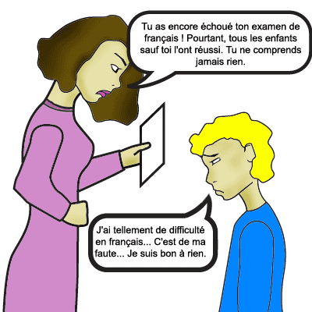
Les gens se crient parfois dessus. « Fiche-moi la paix ! », « La ferme ! », « Casse-toi ! »…
Tant de choses qu’on pourrait aussi se dire autrement. Pourquoi sommes-nous tellement agressifs ?
Quand les gens sont énervés, fatigués ou fâchés, ils réagissent souvent avec brutalité. Ils s’engueulent. Ils ne mordent pas, mais aboient d’autant plus fort. Mais aboyer, ça ne fait pas mal…
Vraiment pas ?

Quelles raisons expliquent parfois la brutalité des mots qu’on dit ?

__________________________________________________________________________

Es-tu sensible à la manière dont on te parle ?

__________________________________________________________________________

__________________________________________________________________________

__________________________________________________________________________

Certaines personnes peuvent-elles te blesser plus que d’autres ?

__________________________________________________________________________

__________________________________________________________________________

__________________________________________________________________________

Chauffeur du dimanche !

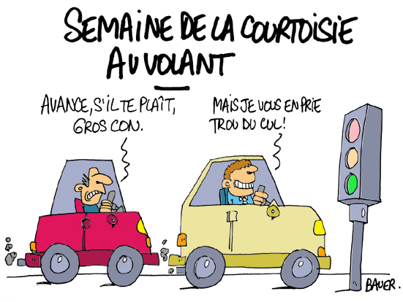
Il nous arrive à tous de sortir de nos gonds et de dire des choses que nous regrettons ensuite. Même le plus calme et le plus poli des papas peut se transformer en monstre hurlant quand il s’assied au volant de sa voiture.
« Chauffeur du dimanche ! » T’as pas les yeux en face des trous ! T’as pas vu qu’c’est vert ! »
« Et pépère, tire-toi de là ! » Et ainsi de suite.

Quand ton niveau de stress est trop élevé, tu dois te décharger, c’est normal. Si quelqu’un t’écrase le pied avec sa chaise, tu ne dois vraiment pas attendre d’avoir la parole pour lui demander poliment de se retirer. Non, tu peux crier sans problème.
Mais très souvent, la situation est beaucoup moins urgente : on crache nos problèmes et on les impose à un autre. Puis on ferme les yeux sur les conséquences de ce qu’on a dit. Et en fin de compte, il devient parfois même tout à fait « normal » d’utiliser un langage brutal : « Ce n’est qu’une façon de parler », disent les gens. « On sait bien que ce n’est pas ce qu’il pense. » Mais est-ce vraiment le cas ?

La loi du plus fort

Celui qui milite pour la paix sur Terre (et qui ne le fait pas) doit réaliser que l’on peut aussi être violent avec des mots. Comment cela fonctionne-t-il ?
On fait une remarque méchante à quelqu’un. Si on est vraiment très méchant ou insultant, on lui fait mal. Celui qui n’est pas très sûr de lui ne répondra rien. Celui qui n’a pas sa langue en poche répliquera sur le même ton, peut-être même encore plus méchamment. Et l’ambiance se refroidira de plus en plus. Il n’y a plus de véritable communication : c’est l’escalade. Il s’agit seulement d’enfoncer l’autre de la façon la plus rapide et originale possible.

« …ta mère ! » « Sale… » !

Il y a de nombreuses manières de faire mal avec des mots. On peut utiliser des insultes. Si on choisit « bien » et si on suit régulièrement la mode, on peut faire de gros dégâts. Les mots qui font le plus mal sont ceux qui mettent en évidence les points faibles du physique de quelqu’un parce ce sont des choses contre lesquelles il est difficile de se défendre. Mieux vaut donc gommer de ton vocabulaire des mots comme « grande asperge » ou «Sumo ».
Mais on peut aussi faire très mal à quelqu’un sans l’insulter. L’imiter sur un ton larmoyant peut faire presque aussi mal. Les réponses grossières pourrissent l’atmosphère aussi. Comme quand tu demandes s’il reste de la place et qu’on te répond « Pas pour toi ». Si tes « amis » ont toujours ce genre de réponses à la bouche, c’est qu’ils ont un problème…

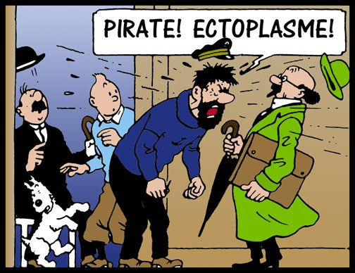
On obtient souvent plus des autres quand on s’exprime avec calme et politesse. Les insultes et la grossièreté ont plutôt l’effet inverse. Tu as peut-être eu l’occasion de t’en rendre compte quand vous avez choisi votre délégué de classe : les jeunes qui expriment leur avis de façon décidée mais polie remplissent bien mieux leur fonction que les frimeurs. Mais ne confond surtout pas « être poli » avec « être frotte manche » : ce sont deux choses tout à fait différentes !

Un peu de pratique !

Toi aussi, il t’arrive de t’énerver parfois un bon coup. Suis ces conseils et l’atmosphère de la classe s’en trouvera plus vivable :

Parle franchement : dis ce que tu ressens, ce que tu penses. Cela hérissera moins ton interlocuteur que si tu te mets de suite à l’insulter.
Ne dis pas « Espèce d’égoïste, c’était le dernier coca ! » Mais « Moi aussi, j’avais envie de ce coca ! »

Evite de généraliser : personne ne peut se défendre contre « jamais » ou « toujours ».
Ne dis pas : « tu me piques toujours mes affaires et ne me les rends jamais » mais « je neveux pas que tu me prennes des choses sans me les rendre ».

Comment dirais-tu sans mordre que :
tu voudrais que ton frère diminue le volume de sa musique
___________________________________________________________________________

tu voudrais enfin récupérer les affaires que tu as prêté à un copain
___________________________________________________________________________

tu aimerais reporter l’interro de quelques jours
___________________________________________________________________________

tu trouves que le prof avance trop vite
___________________________________________________________________________

tu estimes que tu n’as pas assez d’argent de poche
___________________________________________________________________________

